# ASP.NET MVC Labo Week 3

## Doelstelling:

* Kennis maken met ASP.NET MVC
* Cookies
* Session
* GitHub

## Oefening 1: Zelfstandig starten

Deze oefening gaat verder op de oefening van week 1 over de wizard. Om iedereen vanaf dezelfde oefening te laten vertrekken kan u een een clone nemen van de repostitory op volgende URL <https://github.com/dieterhowest/Labo-Week3-Opagave-1> .

### 1.1 Zonder hidden fields

Wijzig deze oefening zodat we GEEN hidden fields meer nodig hebben voor het doorgeven van data maar dat we de waarden opslaan in een cookie. Alle data zal worden opgeslagen in cookies. Zie screenshot hieronder:

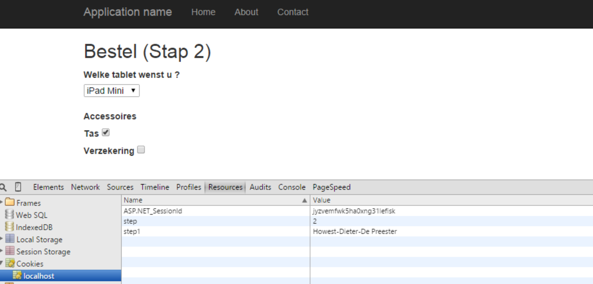

Op de laatste pagina voeg je een link “Plaats Bestelling” toe. Deze link zal er voor zorgen dat de cookies gewist worden en we opnieuw kunnen bestellen.

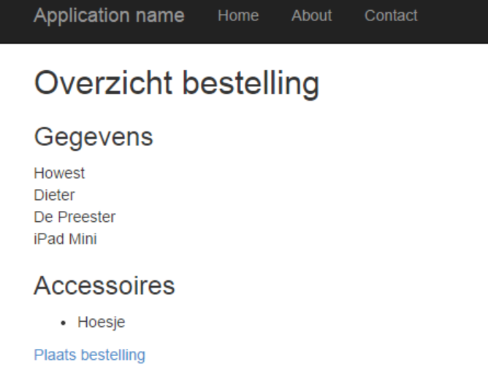

### 1.2 Step in cookies

Zorg ervoor dat de huidige weergegeven stap opgeslagen is in een cookie. Als we de browser afsluiten en later terug surfen dan moet de website direct naar de juiste stap gaan waar we het laatste waren.

## Oefening 2: Zelfstandig

Pas de voorgaande oefening aan (maak eerst een copy) zodat je sessie gebruikt. We gaan de ingevoerde gegevens NIET meer opslaan in een cookie. Wijzig de oefening ook zodat ze gebruik maakt van model binding. Bij de opgave kan u een model en een presentationmodel vinden die u mag, maar niet moet gebruiken. Als we op de laatste pagina op de link bestel klikken dan moet de sessie verwijderd worden en moeten we opnieuw kunnen starten met bestellen.

## Oefening 3: Extra

Wijzig oefening 1 zodat de ingevulde waarden via encryptie beschermt worden en niet leesbaar worden in de browser.